Cuarto trabajo para 6° grado PRIMER SEMANA
Se realizará en Word, en lo posible, y si no se tiene el recurso realizarlo en el apartado de matemática.
Es importante que lean varias veces la información para comprender mejor lo que se lee. Sabés que estoy para ayudarte y debés animarte a usar las estrategias nuevas que se van indicando.
Acordando las clases por zoom, quizás nos resulte más fácil llevar adelante estos saberes y formas nuevas de trabajar.
“Estas actividades son para aplicar la factorización del número y resolverlas utilizando DCM y MCM”
En donde sea necesario.
- Sin hacer la cuenta, subrayen las divisiones que sean exactas.

525: 7= 3.232 :8= 3.865 :9= 45.200 :4= 51.772 :7= 185 :8=

- Bauti quiere compartir 34 chupetines con sus 3 amigos. ¿Podrá darle la cantidad a cada uno, de manera que no sobre nada?

- En 5° grado hay 36 estudiantes y quisieron formar equipos para participar del torneo de deportes del colegio. Pensaron las siguientes opciones. Indiquen cuáles son posibles y cuáles no lo son. Expliquen cómo lo pensaron.
- 3 grupos de 3 y 2 grupos de 2.
- 3 grupos de 6 y 1 grupo de 2.
- 4 grupos de 9.

- Escriban los 10 primeros múltiplos de 5 y de 10. Rodeen el múltiplo común menor.

- Factorizar el 54 y el 98. ¿Cuál es el DCM? ¿Y el MCM?

- A estos 2 problemas resolverlos aplicando la factorización de los números y buscando DCM o MCM. Según sea necesario.

- Para colaborar con una fundación, los chicos de 6° grado recolectaron útiles, los guardaron en cajas y los donaron.
Tenían 36 reglas, 24 gomas y 40 lápices. Quisieron armar la mayor cantidad posible de cajas con la misma cantidad de elementos.
a). ¿Cuántos pudieron armar?
b). ¿Cuántas reglas, gomas y lápices tendrán cada caja?

- Se prepararon hamburguesas con lechuga, tomate y queso. Todas tenían la misma cantidad de cada ingrediente. Si había 54 hojas de lechuga, 36 rodajas de tomate y 48 fetas de queso, ¿Cuál es la mayor cantidad de hamburguesas que se pudieron armar?

- En el kiosco de Mario, los turrones vienen en paquetes de 6 y los alfajores en paquetes de 5.
- Ana quiere comprar turrones y alfajores. Si quiere tener la misma cantidad de turrones que de alfajores. ¿Cuál es la menor cantidad de paquetes de cada golosina que debe comprar?
- Mario ve que le sobran 10 turrones, pero no quiere que queden sueltos. ¿Cómo puede agruparlos?

- Este mes, los chicos de 6° grado comenzarán las ejercitaciones semanales de Matemática cada 3 días y las de Prácticas del lenguaje cada 4 días. ¿Cuándo tendrán las dos ejercitaciones juntas?

- Male y Meli hicieron bombones, más de 20 pero menos que 50. Los pueden agrupar de 2 en 2, de 3 en 3 o de 6 en 6, pero no pueden agruparlos de 9 en 9 porque sobran algunos. ¿Cuántos bombones habrán hecho?

- Julieta va a natación cada 5 días y Martín va cada 7 días. Se enteraron de que franco va cada 2 días. Hoy se encontraron los 3.
- ¿Dentro de cuantos días coincidirán Julieta y Martín?
- ¿Cuándo lograrán ver a Franco?

- La patente del auto de Carla termina con un número impar, múltiplo de 3, mayor que 100 y menor que 130. ¿Cuál podrá ser?

SEGUNDA SEMANA continuamos en el apartado de la carpeta de matemática.
12 Pinten los números que sean divisibles por 4 y por 9.

348
496
828
2164
2520
2820
3344
3604

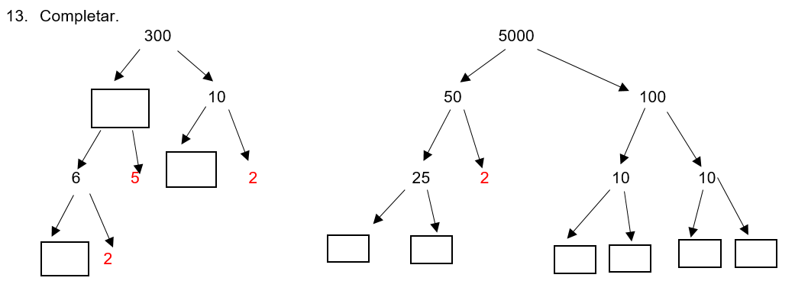

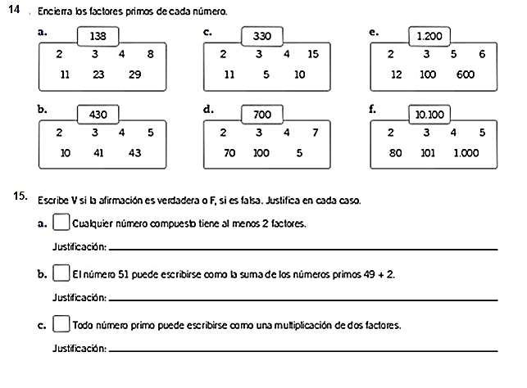

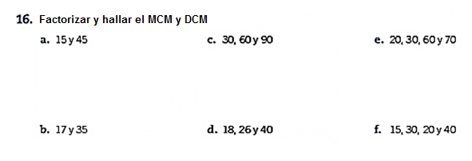

La siguiente actividad va en la parte de TRABAJOS PRÁCTICOS
Vamos a seguir trabajando la Proporcionalidad directa.
Pero esta vez para trabajar los datos de los problemas deberás realizar vos las tablas para poder responder las preguntas Yo te voy hacer el primero para que puedas observar como trabajamos los datos.

- Sonia ha cobrado por repartir propagandas durante cinco días $1200 ¿Cuántos días deberá trabajar para cobrar $ 13200?
- Primero identificamos las variables. En este caso sería cuanto cobró y los días que trabajó.
- Armamos la tabla y realizamos el cálculo y digo
1200 cobró en 5 días
13200 cobró, pero no sé en cuántos días. El cálculo sería 13200 x 5 y al resultado lo divido en 1200

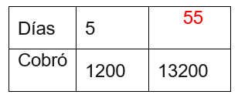

¡¡Ahora inténtalo vos!!!

- En una panadería con 80 kg de harina son capaces de hacer 120 kg de pan. ¿Cuántos kg de harina serán necesarios para hacer 99 kg de pan?

- Seis personas pueden vivir en un hotel durante 12 días por $ 792. ¿Cuánto costará el hotel de 15 personas durante 8 días?

- Hemos comprado 3 kg de manzanas y nos han cobrado $ 345. ¿Cuánto costará 1 kg, 2 kg y 5 kg?

- Un coche gasta 5 litros de gasolina en 300 km. ¿Cuántos litros gastarán si hace un recorrido de 1200 km?

- Si 8 litros de aceite valen $ 160 ¿Cuántos litros compraré con $1500?

- Miren las ofertas de estos supermercados y decidan dónde conviene comprar las gaseosas. Expliquen cómo lo pensaron.

UN PAQUETE DE 6 BOTELLA $ 150
UN PAQUETE DE 8 BOTELLA $ 184

- En 7 cajones hay 336 paquetes de galletitas.
- ¿Cuántos paquetes de galletas habrá en dos docenas y media de cajones?
- Si recaudan $ 956 por la venta de 4 cajones, ¿Cuánto recaudarán por el resto?

